РОССИЙСКИЙ УНИВЕРСИТЕТ ДРУЖБЫ НАРОДОВ
Факультет физико-математических и естественных наук
Кафедра прикладной информатики и теории вероятностей

ОТЧЕТ
по лабораторной работе № 1
дисциплина: Архитектура компьютера

Студент: Бунин Арсений

Группа: НММбд-01-23

МОСКВА
2023 г.
- Воспользовавшись командой pwd, узнаем полный путь к своей домашней директории. Затем вводим предложенную последовательность команд. Команда pwd дает разный вывод поскольку она совершается в данном случае из разных директорий - /tmp и /home/arsenii/tmp, последнюю из которых мы создали.
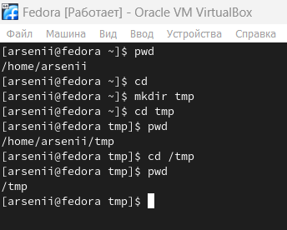

Рис.1

- Пользуясь командами cd и ls, смотрим содержимое корневого каталога, домашнего каталога, каталогов /etc и /usr/local
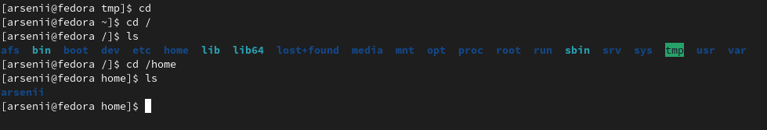
Рис.2

- Пользуясь изученными консольными командами, в своём домашнем каталоге создаем каталог temp и каталог labs с подкатологами lab1, lab2 и lab3 одной командой. В каталоге temp создаем файлы text1.txt,text2.txt,text3.txt. Пользуясь командой ls, убеждаемся, что все действия выполнены успешно (каталоги и файлы созданы).

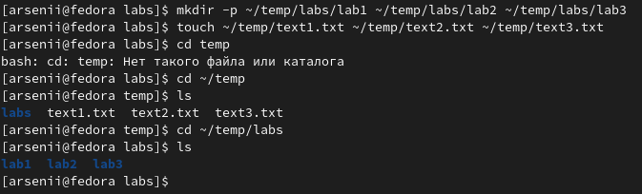

Рис.3

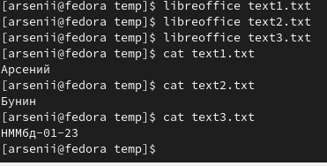
- C помощью любого текстового редактора (например, редактора mcedit) записываем в файл text1.txt свое имя, в файл text2.txt фамилию, в файл text3.txt учебную группу. Выводим на экран содержимое файлов, используя команду cat.

Рис.4

- Копируем все файлы, чьи имена заканчиваются на .txt, из каталога ~/temp в каталог labs. После этого переименовываем файлы каталога labs и переместите их: text1.txt переименовываем в firstname.txt и перемещаем в подкаталог lab1, text2.txt в lastname.txt в подкаталог lab2, text3.txt в id-group.txt в подкаталог lab3. Пользуясь командами ls и cat, убежлаемся, что все действия выполнены верно.
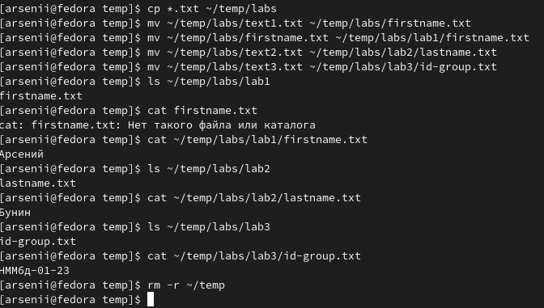

Рис.5

- Удаляем все созданные в ходе выполнения лабораторной работы файлы и каталоги (см. последнюю команду на предыдущем изображении)

